Dzień przyjaciela

9 czerwca obchodzimy Dzień Przyjaciela. Spraw, aby ten dzień był również twoim świętem

- Krótkie wprowadzenie do tematu zajęć:
- Czy wiecie, jak powinien zachowywać się dobry kolega?
- Czy dobry kolega potrafi się dzielić, np. czekoladą?
- Czy powie coś miłego?
- Czy przyjaciel może być tylko jeden?
Dobrze jest mieć wokół ludzi, z którymi można porozmawiać, pośmiać się, pożartować. Przyjaciół wybieramy sobie sami. Z przyjaciółmi dzielimy się tajemnicami, pomagamy sobie w trudnych sytuacjach, cieszymy się z sukcesów.
Aby nazwać kogoś przyjacielem, potrzeba czasu na wzajemne poznanie się, swoich zainteresowań, poglądów, stopniowe oswojenie się. Przyjaciel to ktoś, kogo nie trzeba się obawiać, przy kim głośno można mówić, co się myśli, komu można zaufać.
Przyjaciółmi mogą być na pewno rodzice, babcia, dziadek. Przyjaciel to ktoś taki, na kim można polegać w każdej chwili.
- Wysłuchaj piosenki ,,Mam przyjaciela”
https://www.youtube.com/watch?v=mGsicfW_yG8

- Wysłuchaj wiersza A. Frączek „Mój przyjaciel”
Mój przyjaciel daję słowo,
Jest osobą wyjątkową!
Umie robić zamki z piasku,
Po podwórku biega w kasku
I dla innych się naraża
jak policjant albo strażak
Czasem bywa też piratem,
Co na statku ma armatę,
Raz rycerską nosi zbroję,
Innym razem jest kowbojem.
Kiedy się spotkamy w parku,
To podzieli się koparką
I pożyczy mi łopatkę
Lub wiaderko w żółtą kratkę.
Bardzo lubi mleczne krówki
I czerwone ciężarówki,
Piłkę nożną kopie w błocie,
Z kotem ściga się po płocie.
A w kieszonce od spódniczki
Trzyma procę i kamyczki.
Mój przyjaciel daję słowo
Jest dziewczynką wyjątkową!
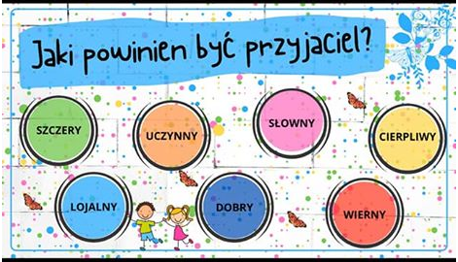
- „DEKALOG PRZYJAŹNI”
- Zaakceptować przyjaciela nawet z jego wadami.
- Pomagać, kiedy ma kłopoty.
- Pożyczać mu chętnie swoje rzeczy.
- Nie być zazdrosnym o jego sukcesy.
- Nie być złośliwym wobec niego.
- Nie okłamywać przyjaciela.

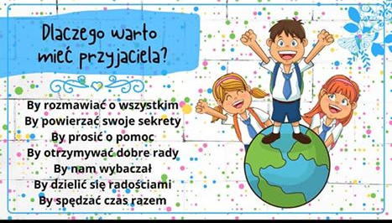

- Bajeczka o przyjaźni
https://www.youtube.com/watch?v=12noA3Z8-Zw

- Przykłady przyjaźni w bajkach

Kubuś Puchatek i przyjaciele
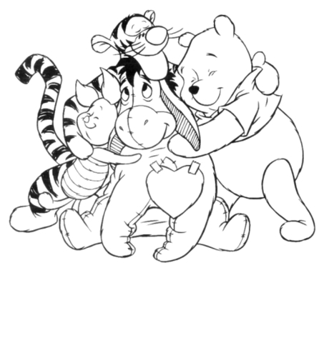
Pszczółka Maja i Gucio
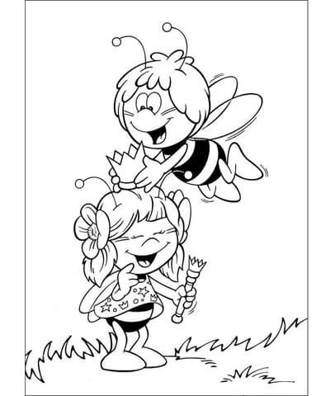
Franklin i Miś
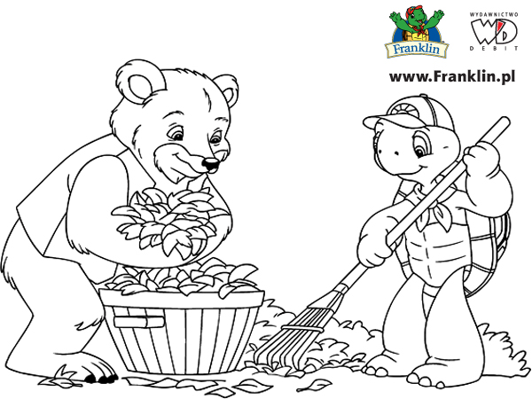

Psi patrol
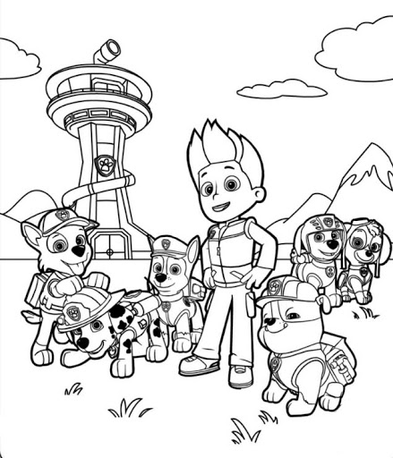

Królewna Śnieżka

